JavaBean+jdbc完成成绩查询功能
1、创建一web工程，新建两个jsp文件，分别为成绩查询输入页面 queryscore.jsp 和查询结果显示页面result.jsp 。
2、新建JavaBean，名称为StuScore.java，属性有no(学号)、 name(姓名)、 ds(数据结构成绩)、 db(数据库原理成绩)、 java(java程序成绩)、web(web技术成绩);还有处理查询逻辑的方法 getScores()。
处理流程如下：
用户成绩查询页面输入学号，提交请求给result.jsp页面，在result.jsp中创建JavaBean并调用getScores()方法，将查询到的成绩以表格形式显示，若没有查询到成绩，给出提示信息(成绩数据保存在数据库中)
界面如下：
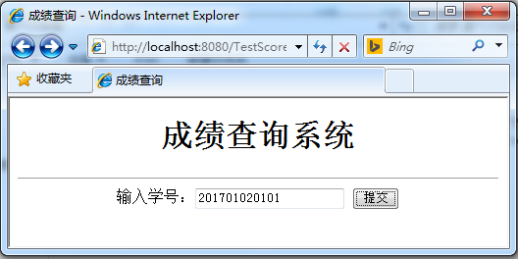
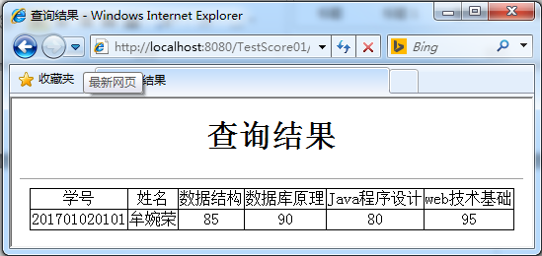
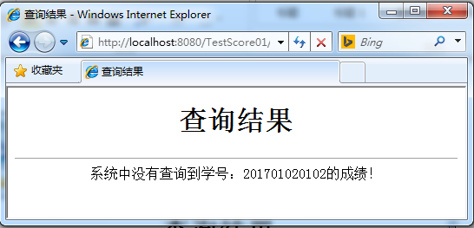
3、代码结构如下图：
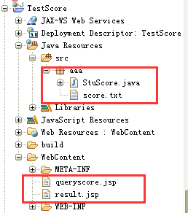

作业提交
将两个JSP文件、若干java文件

